“Aosta - Becca di Nona” e “Aosta – Comboé”
18 luglio 2021
Charvensod - Aosta

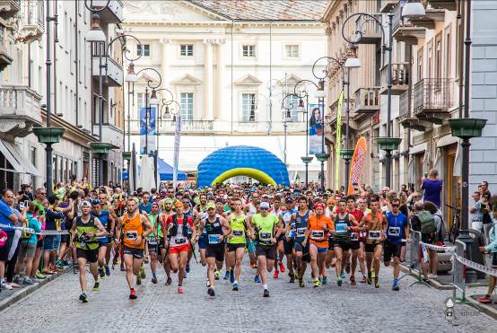
Chiuse le iscrizioni alla “Aosta-Becca di Nona”, l’undicesima edizione della mitica vertical running che si svolgerà il 18 luglio 2021 tra i comuni di Charvensod e Aosta. Tra gli atleti “Big” confermati, Gloriana Pellissier e Dennis Brunod.

Sono invece state prorogate le iscrizioni alla “Aosta-Comboé”, la versione ridotta di 9 km con 1500 m+ di dislivello, che proseguiranno fino al 14 luglio.

Fervono, dunque, gli ultimi preparativi dopo l’annullamento della scorsa edizione a causa della pandemia.
La gara principale della giornata prevede un percorso in salita immerso nella natura di 13 km, con 2500 m di dislivello positivo con un tempo di realizzazione massimo di 4 ore. La partenza è fissata alle ore 8.30 nella piazza principale di Aosta (Piazza Émile Chanoux). «Nonostante le limitazioni imposte dal rigido protocollo Covid, - racconta André Comé presidente asd Becca 3142 - speriamo di far riassaporare l’entusiasmo che contraddistingue il nostro evento».

Una importante novità del tracciato sta nel fatto che è stato inserito il “Sentiero della Cascata”. «Questo tratto di sentiero, molto suggestivo, costeggia la cascata di Ponteille e sarà concretamente inaugurato dagli atleti che parteciperanno alla competizione “Aosta - Becca di Nona”» dichiara il vicesindaco Laurent Chuc.

La gara, con un forte radicamento territoriale e con un notevole coinvolgimento di Tsarvensolèn e di numerosi volontari presenti lungo il percorso di gara, non si ferma all’aspetto agonistico. Con le dovute prescrizioni, legate alla gestione della pandemia, si mantengono anche le dimensioni legate alla socialità e alla promozione territoriale ed enogastronomica grazie all’iniziativa denominata “Becca Alpage”. Il pubblico, a Comboé, potrà infatti degustare prodotti del territorio a km0, in una magnifica cornice naturale.
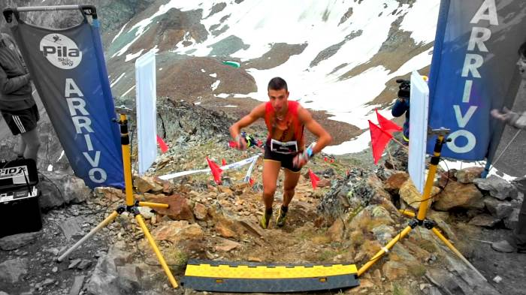
La manifestazione Aosta – Becca di Nona gode del patrocinio di Comune di Charvensod e Comune di Aosta.
L’ufficio stampa e la promozione sono a cura di Stefania Schintu per Top1 Communication.

Contatti organizzazione
Comitato Becca di Nona 3142 a.s.d.
E-mail: info@beccadinona.it
Web: www.beccadinona.it

Contatti per la stampa
Stefania Schintu | Cell. +39 347 0082416
E-mail: segreteria@top1communication.eu
Web: www.top1communication.eu

La Storia
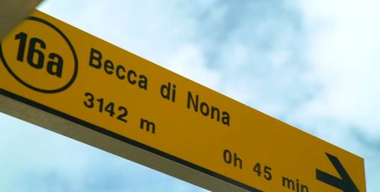
La Skyrace Aosta-Becca di Nona-Aosta è nata nel 2002 e si è svolta con cadenza annuale fino al 2012, dal 2005 in poi alla skyrace si è affiancato il vertical da Aosta fino alla vetta della Becca di Nona. Nel corso degli anni la manifestazione ha attratto i migliori interpreti della disciplina, spiccano tra i vincitori i padroni di casa Bruno Brunod, Dennis Brunod e Jean Pellissier oltre al numero uno Kilian Jornet. Dal 2013 al 2015 la gara non è più stata organizzata finché nel 2016 si è costituita l’A.S.D. Becca di Nona 3142 al fine di organizzare la manifestazione nella sola formula del vertical (2500 D+ per la gara regina e 1500 D+ per la nuova Aosta-Comboé) e con cadenza biennale. La prima riedizione è stata corsa da oltre 500 atleti e le vittorie sono andate a Massimo Farcoz e Chiara Giovando. Nel 2018 gli iscritti sono raddoppiati sforando quota 1000 anche grazie all’aggiunta della camminata enogastronomica La Montée des Gourmands (1500 D+). In questo caso a trionfare sono stati Nadir Maguet (1h50’58”) e Maya Chollet (2h22’30”), entrambi hanno fatto siglare il record del nuovo percorso.

Informazioni tecniche
- Aosta – Becca di Nona (13 km / 2.500 m+, Tempo massimo: 4 ore, N. partecipanti: 350
Il tracciato si snoda tra i comuni di Aosta e Charvensod. La partenza è situata in Piazza Chanoux nel centro di Aosta. I primi 1000 m sono pianeggianti ma dopo la rotonda del Pont Suaz inizia la salita che in poche centinaia di metri porta gli atleti al capoluogo di Charvensod (750m). Oltrepassato l’abitato si lascia definitivamente l’asfalto per imboccare i ripidi sentieri che attraversando il bosco collegano tra di loro gli alpeggi. Giunti nello splendido vallone di Comboé (2100m.) si svolta a sinistra abbandonando l’ombra dei pini per gli ultimi 1000 m di dislivello che conducono alla cima della Becca di Nona (3142m) da dove si gode una splendida vista a 360° delle montagne valdostane.

- Aosta – Comboé (9 km / 1.500 m+, Tempo massimo: 3.30 ore, N. partecipanti: 150, Età minima 15 anni compiuti)
Il tracciato si snoda tra i comuni di Aosta e Charvensod. La partenza è situata in Piazza Chanoux nel centro di Aosta. I primi 1000 m sono pianeggianti ma dopo la rotonda del Pont Suaz inizia la salita che in poche centinaia di metri porta gli atleti al capoluogo di Charvensod (750m). Oltrepassato l’abitato si lascia definitivamente l’asfalto per imboccare i ripidi sentieri che attraversando il bosco collegano tra di loro gli alpeggi. L’arrivo è situato nello splendido vallone di Comboé (2100m.)

